Inicio agora o curso Fundamentos de analise de dados com Python, para isso, criei um documento onde colocarei a maiorias das coisas vistas por min ao decorrer do curso. :)

Em python para mudar valores de uma lista é comum usarmos um o laço de repetição **for**

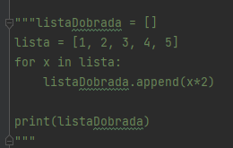

Mas ainda é possível simplificar isso com a função map(). A função **map()** recebe como parâmetros uma função, e uma lista, tupla a qual irá fazer a mudança, ex:

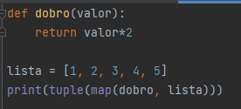

Uma outra função muito parecida com a **map()** é a função reduce, assim como a map ela também recebe dois argumentos. O primeiro é a função que será aplicada, o segundo é onde essa função será aplicada

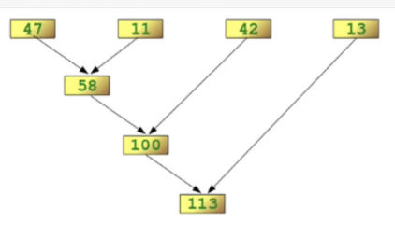

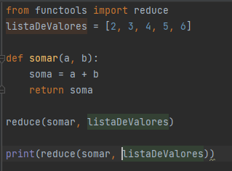

Outra função bastante semelhante as anteriores que também recebe dois argumentos é a filter, sendo a primeira a função, e a segunda a sequencia

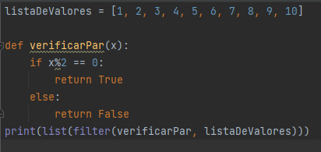

Forma mais reduzida de representar a mesma coisa:

